МОУ «Верхопенская средняя общеобразовательная школа имени М. Р. Абросимова»

Сообщение на тему:

«Леса родного края»

Работа ученика 4-б класса
Спицына Николая

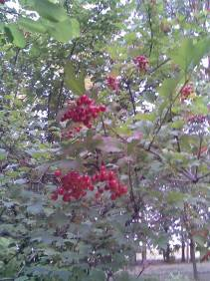

с. Верхопенье
2009 г.
Что такое лес?

- Лесом называется место, где растет много разных деревьев. А на самом деле, лес – это деревья, кустарники, травы, мхи, лишайники, грибы. Лес дает нам кислород.
Каждый лес имеет свой облик и характер. Растения в лесах располагаются ярусами.

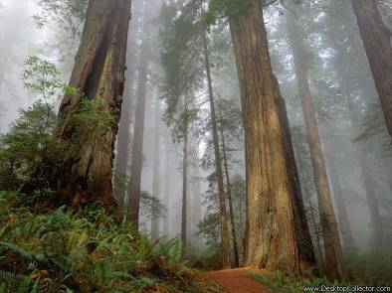

Леса бывают хвойные, лиственные и смешанные.
В смешанном лесу два первых яруса занимают хвойные и лиственные деревья, третий ярус – кустарники, а самые нижние (четвертый и пятый) – кустарнички, мхи, травы.
Деревья в лесах родного края.

Ива

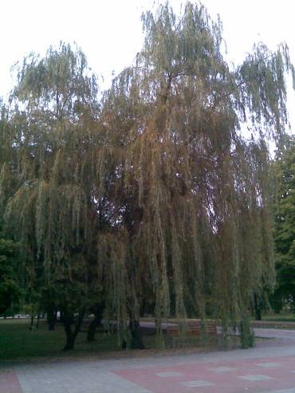

В нашем районе очень часто можно встретить иву, отчего и произошло название районного центра – п. Ивня.
Иву легко узнать по длинным узким листьям, свисающим с тонких ветвей.

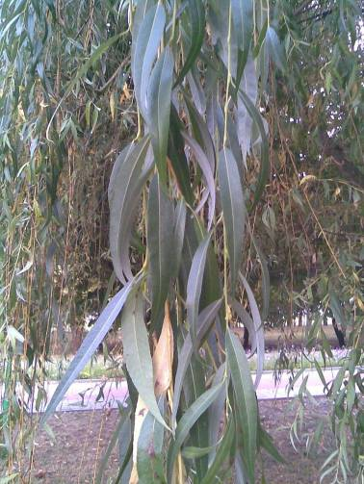

Известно несколько видов ив.
Ивы нашего района
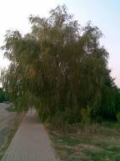

Ива ломкая – довольно крупное дерево.

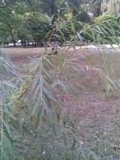

Верба (ива остролистая) – кустарник с красноватыми ветками, на которой ранней весной появляются сизые «барашки»: так цветет верба.

Ива козья, в отличие от других ив, селится на лесных опушках. Обычно это деревце, но бывает и кустарник.

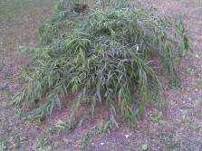
Каштановое дерево

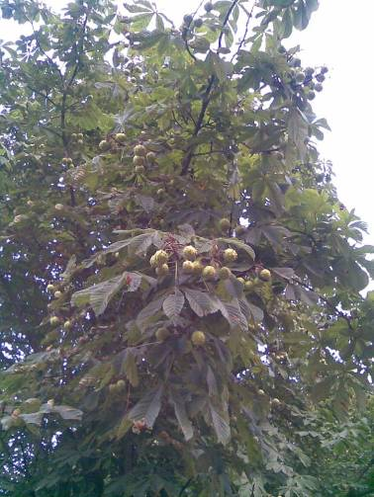

Каштановое дерево – красивое дерево, листья которого представляют собой семилистники. Цветы – большие белые гроздья, направленные вверх. Плод – каштан, обернутый в колючую кожицу.
Рябина

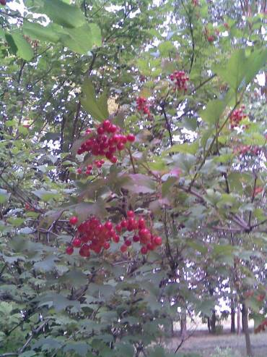

Рябина – невысокое деревце с гроздьями красных ягод, рябинок. Много ягод – к суровой зиме. Ягоды зимой охотно поедают зимующие птицы.

Боярышник

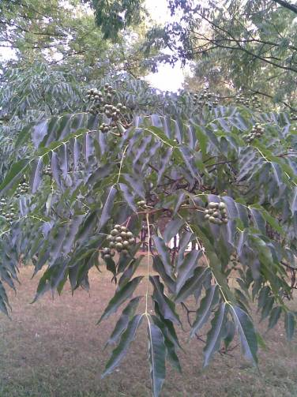

Боярышник – дерево со свисающими листочками из 13 лепестков. Плоды в виде гроздей из нескольких ягод. В каждой ягоде по три крупных семечка. Охотно расклевывают птицы.
Тутовое дерево

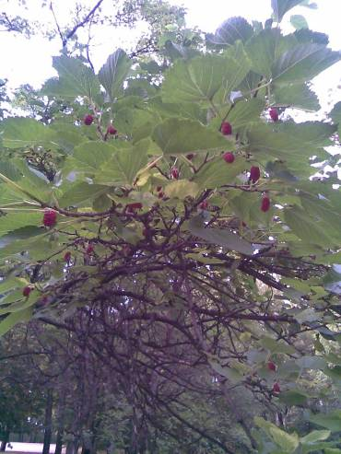

Тутовое дерево имеет плоды в виде красных сережек. При созревании они чернеют и падают. Бывают деревья с белыми плодами – белый тутовник. Листья дерева используются для выращивания тутового шелкопряда.
Белая акация

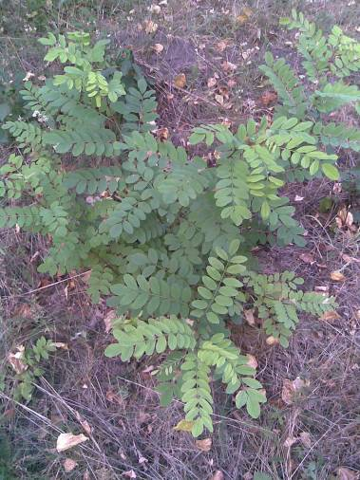

Белая акация – дерево с очень крепким стволом. Листья – многолепестковые. Цветы – белые гроздья. Они обильно осыпают дерево во время цветения. Сильно выделяют нектар, являются хорошим медоносом.
Липа

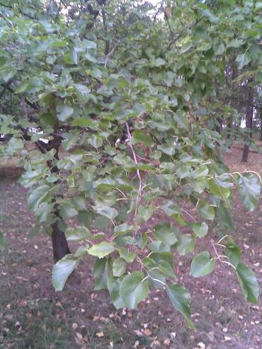

Липа – редкое дерево в наших лесах. Растет долго. Цветет на 20-й год. Очень хороший медонос. Пчелы с него собирают вкусный, ярко-желтый целебный мед. Цветы и липы используют для лечебной заварки.
Клён полевой

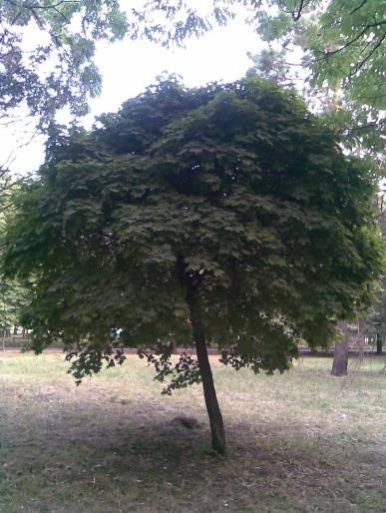

Клен полевой – сильно тенистое дерево с нежными широкими листьями. Используется для декоративных посадок в парках вдоль алей. Он принимает форму шара.
Клён остролистый

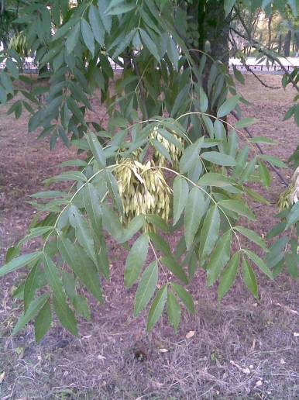

Клен остролистый – дерево обычно с наклонным стволом. Весной сильно цветет, является первым медосбором. Используется в посадках вдоль автодорог.
Ель

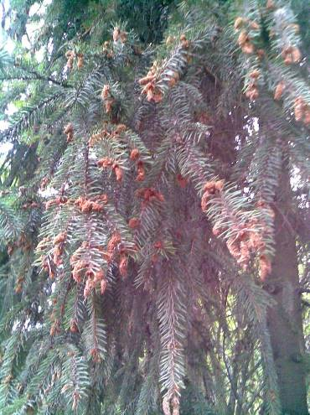

Ель – хвойное красивое дерево с ровным стволом. Зимой и летом иголочки зеленые. Шишки продолговатые. Используется для посадок в парках и скверах. На новый год используется как праздничное дерево.

Сосна

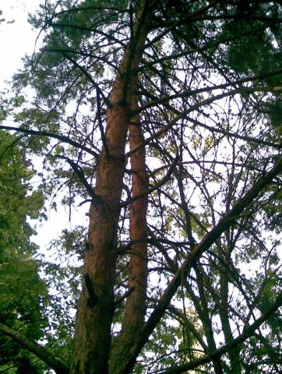

Сосна – светолюбивое хвойное дерево. Длинные хвойники расположены парами. Нижние ветки отмирают. Используется как хороший строительный материал. Шишки у сосны короткие, округлые.
Берёза

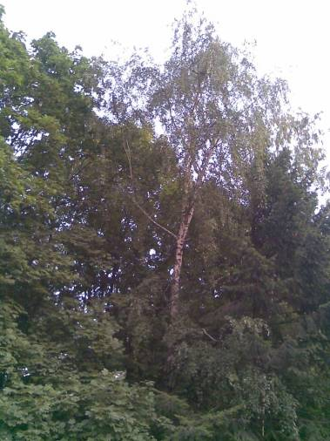

Береза – лиственное дерево с белой корой. Цветет береза двойными сережками. Весной получают березовый сок. Бывает береза озимая и яровая. Яровая береза листья весной распускает на неделю позже.
Дары леса

лесные орехи

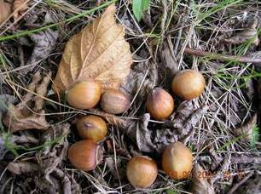

шишки

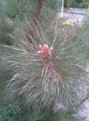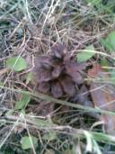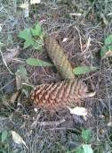

сосны ели
Грибы

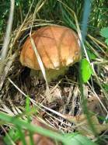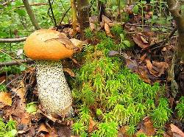

Белый гриб Подберезовик

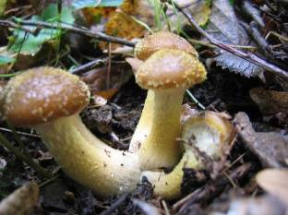

Опята
Значение леса в жизни человека, птиц и животных.

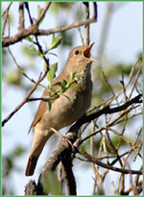
Дом для растений и животных.

Защитник воздуха, водоёмов и почв.

Источник грибов, ягод, орехов.

Место для отдыха человека.

Источник эстетических наслаждений.

Источник древесины, бумаги.

Лес - генератор кислорода!

1 га леса | Количество выделяемого кислорода в год, кг
Дубовый лес | 830
Берёзовый лес | 725
Осиновый лес | 575
Еловый лес | 500
Берегите лес!

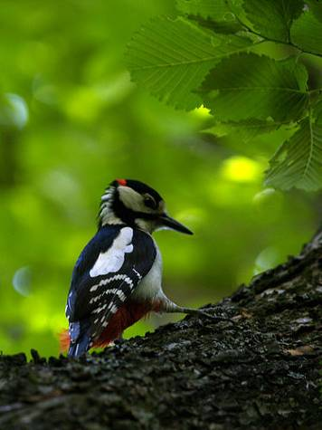

От пожара!

От мусора!

От уничтожения!

